

**Centro universitário das Faculdades**

**Metropolitanas Unidas – FMU**

**Análise e Desenvolvimento de Sistemas**

**André Bezerra Ribeiro RA: 7343674**

**Denilson Elias de Souza Junior RA: 3324643  
Jéssica Adriana Feitosa RA: 2146934**

**Juliana dos Santos Lima RA: 3895943  
Lucas Silva Rodrigues de Oliveira RA: 3851869**

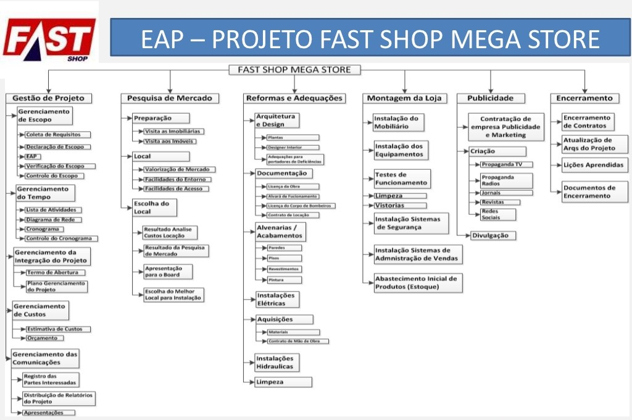  
  
**VANTAGEM**: Em ralação as lojas Fast Shop, há uma vasta variedade de marcas, isso faz com que a loja sempre tenha os produtos disponíveis em estoque. E o esmero com o cliente é uma das vantagens mais notada em todo o processo, com isso, traz a preferência e fidelidade de seus clientes.   
  
Então nessa EAP Funcional, a hierarquia de entrega com as chaves de atribuições consideradas vantagens são: Gestão de Projetos, Pesquisa de Mercado, Reformas e Adequações, Montagem da Loja e Encerramento.  
Facilita o entendimento das pessoas envolvidas e também é claro o gerenciamento das atividades. E também é ótimo para ocasiões em que o projeto tem equipes com responsabilidades muito destintas.  
  
**DESVANTAGEM**: Praticamente, não utiliza meios de divulgação dos seus produtos em canais de vendas relacionados à mídia em massa, tornando-a pouco conhecida entre as classes sociais C e D, que conforme, recentes pesquisas, detém um grande poder de consumo e compra. Seria um grande erro apostar em revistas, rádios e jornais hoje, visto que há uma queda gigantesca para estes canais de comunicação. Principalmente para o rádio, embora seja um meio de comunicação em massa, é necessário que haja um investimento no lúdico, pois é melhor para a memorização de seu público alvo e até mesmo para induzi-los a compra.   
  
A única que contém algumas desvantagens é a Publicidade, essa é a parte que deve ser a que exige mais atenção, pois a publicidade/marketing é considerada um dos pilares de uma marca ou produto. Uma ação mal tomada, gera apenas gastos desnecessários.   
  
Ainda sobre o EAP Funcional, é notório que a desvantagem está na não visibilidade da cronologia nem a organização das partes das entregas, podendo ofuscar a visão das partes necessárias para uma entrega específica.